**راهنمای استفاده از سیستم اتوماسیون در خارج از پژوهشگاه**

1. **جهت استفاده از سیستم اتوماسیون اداری ابتدا از منوی عمومی - دریافت فایل گزینه دریافت ابزار کاربری را مطابق شکل زیر دانلود نمایید.**

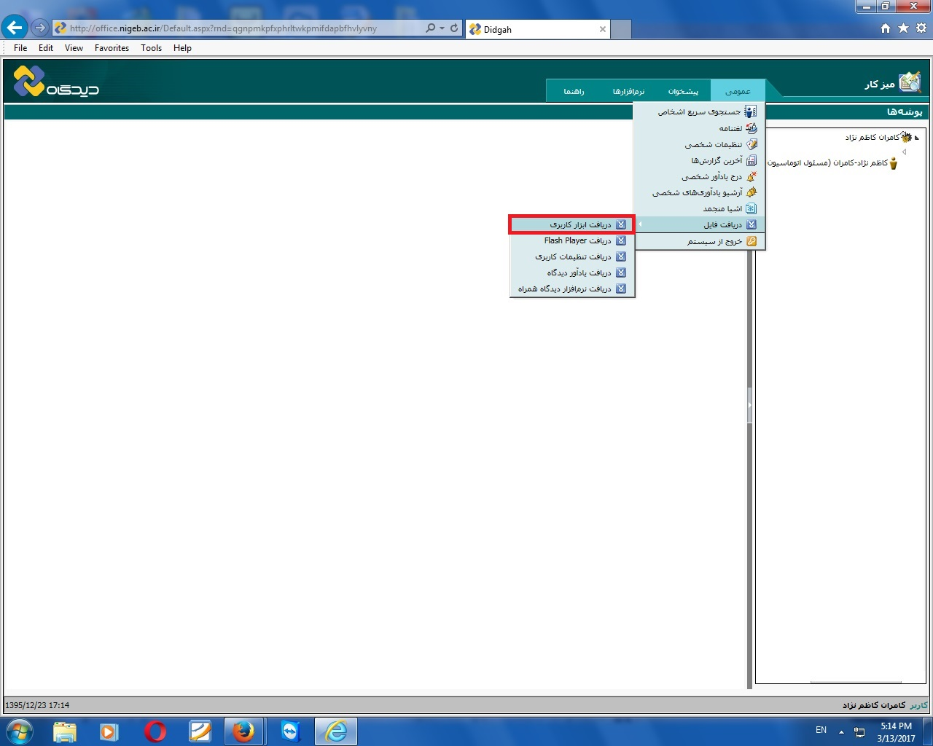

2-ابزار کاربری را دریافت کرده و روی کامپیوتر خود ذخیره نمایید.سپس فایل اجرایی را اجرا نمایید تا فایل مورد نظر بر روی سیستم شما نصب گردد.

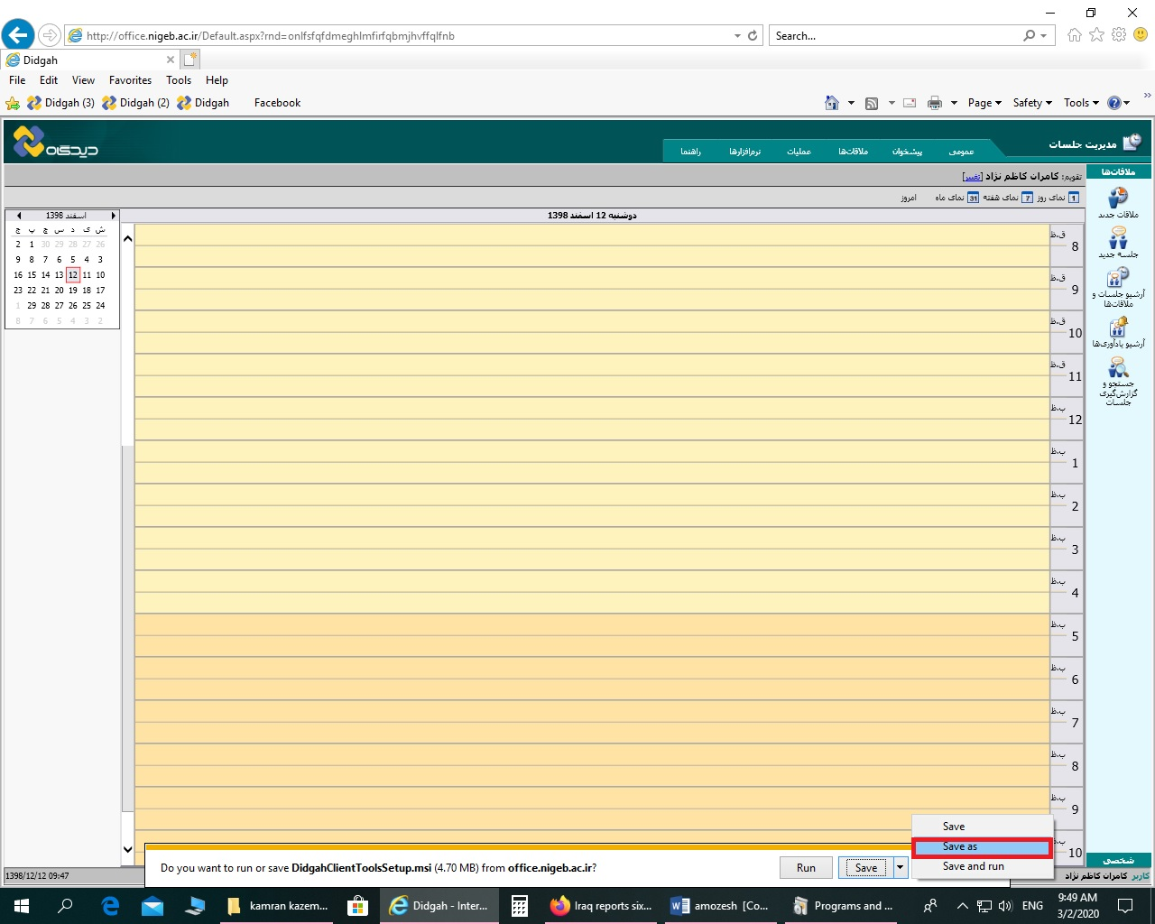

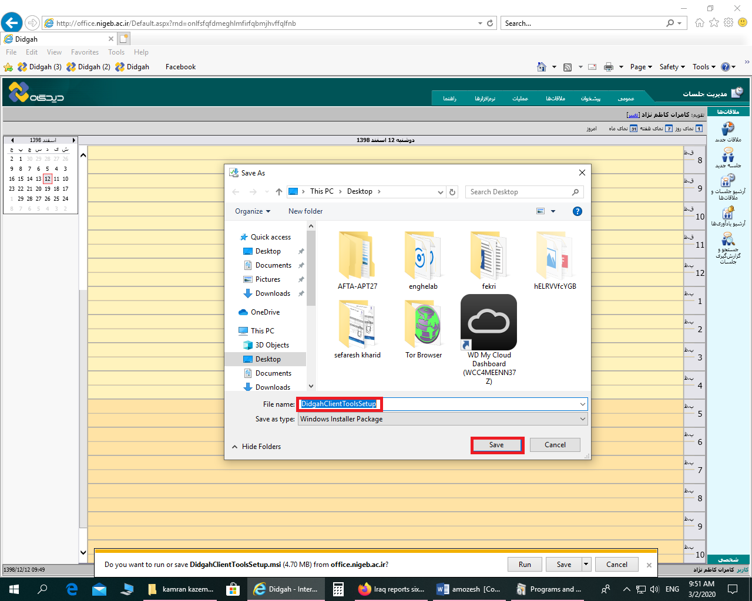

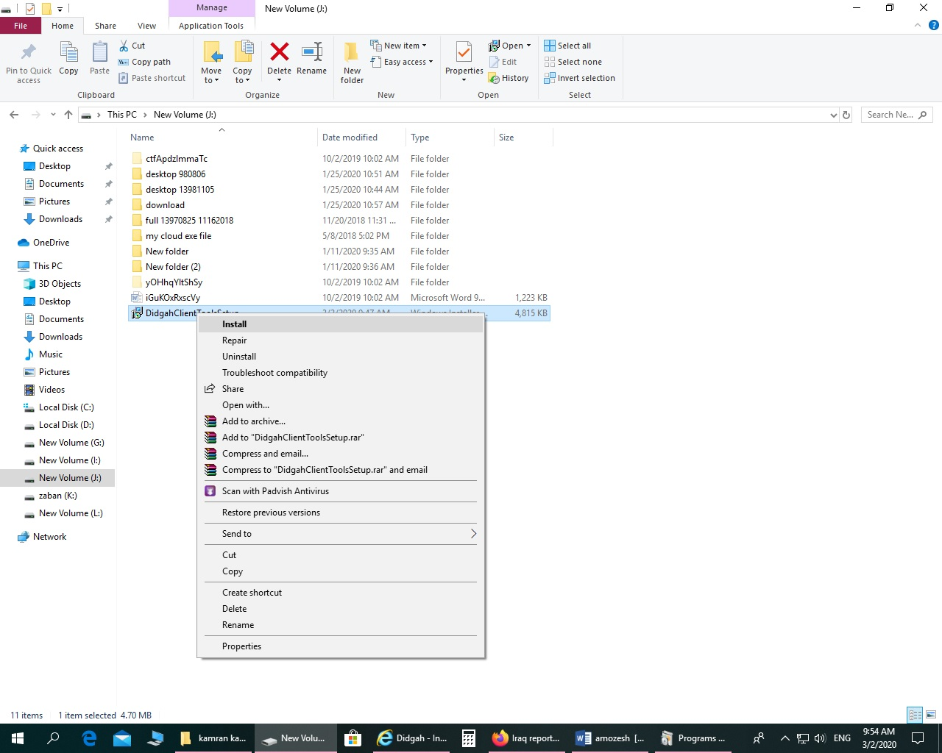

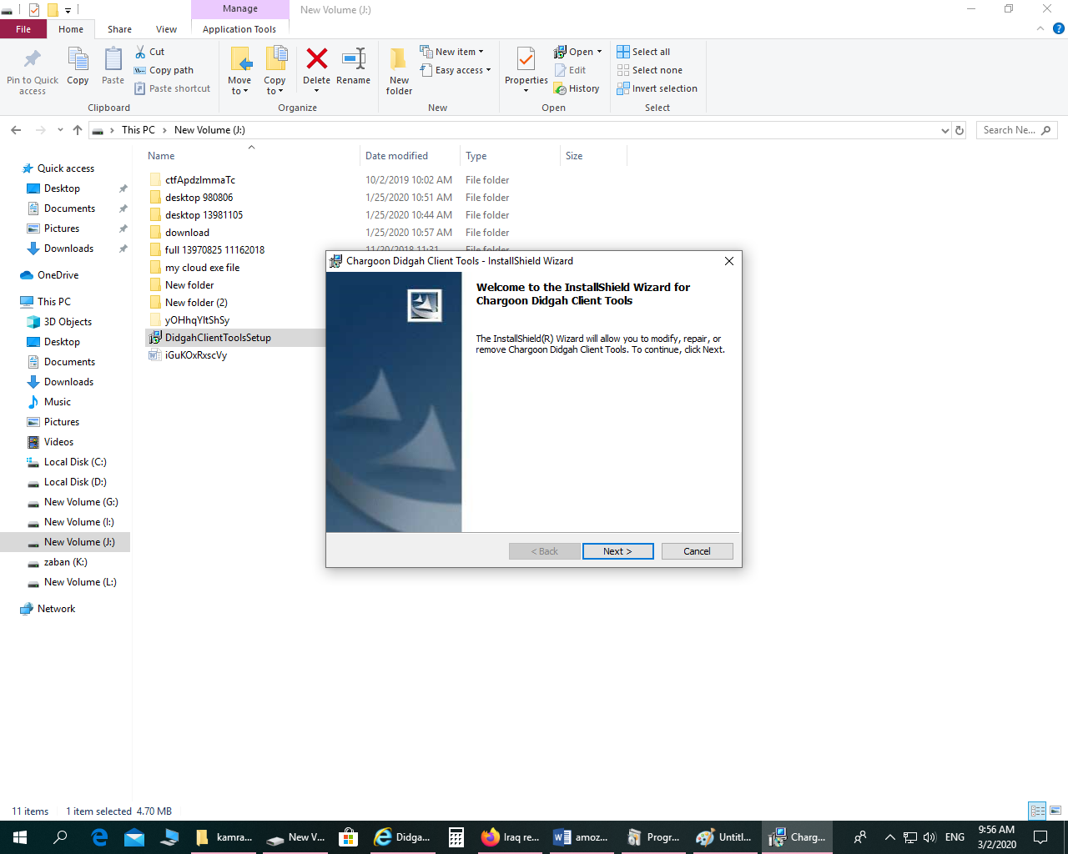

**3-پس از نصب نرم افزار کلاینت دیدگاه چنانچه روی سیستم خود نرم افزار Adobe flash player نصب نیست از منوی عمومی-دریافت فایل گزینه دریافت Flash Player را کلیک نموده و پس از دانلود آن را نصب نمایید.**

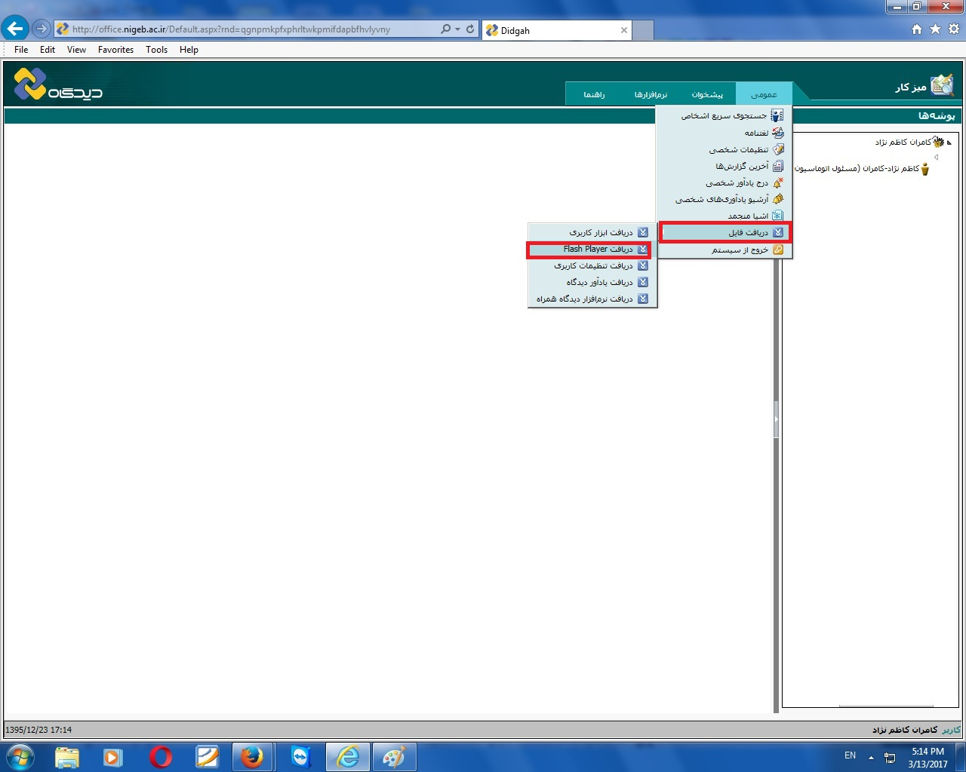

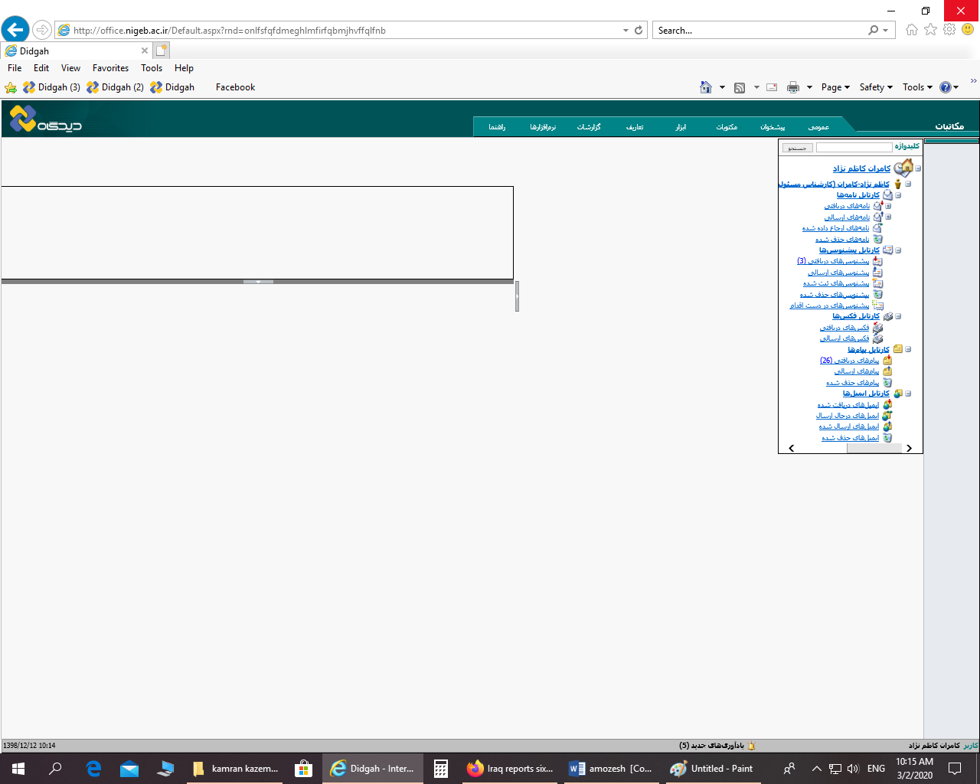

**4- پس از ورود به کارتابل خود در صورتی که صفحه اتوماسیون را پس از تنظیمات به شکل نامرتب و مطابق تصویر بالا میبینید.از منوی Tools گزینه Compatibility view setting را انتخاب نموده و در پنجره باز شده در قسمت Add the web site آدرس office.nigeb.ac.ir وآدرس 192.168.12.3 رامطابق تصویر زیر Add نمایید.**

**اضافه نمودن آدرس office.nigeb.ac.ir**

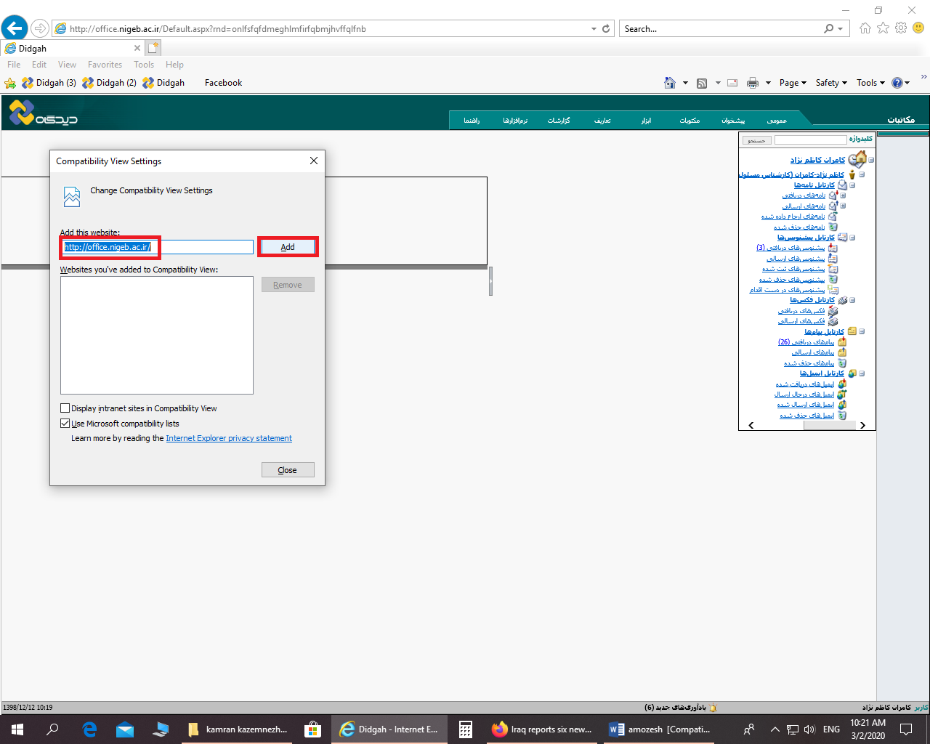

**اضافه نمودن آدرس 192.168.12.3**

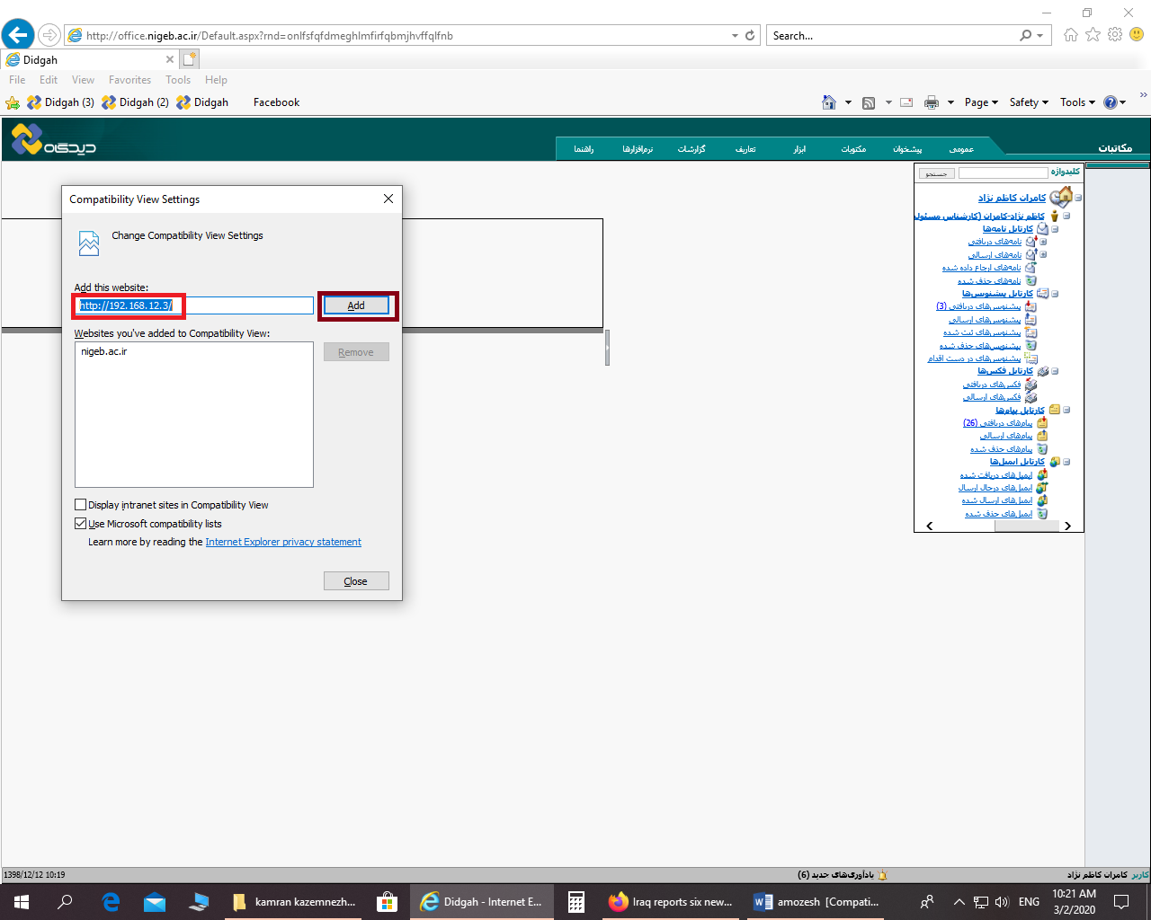

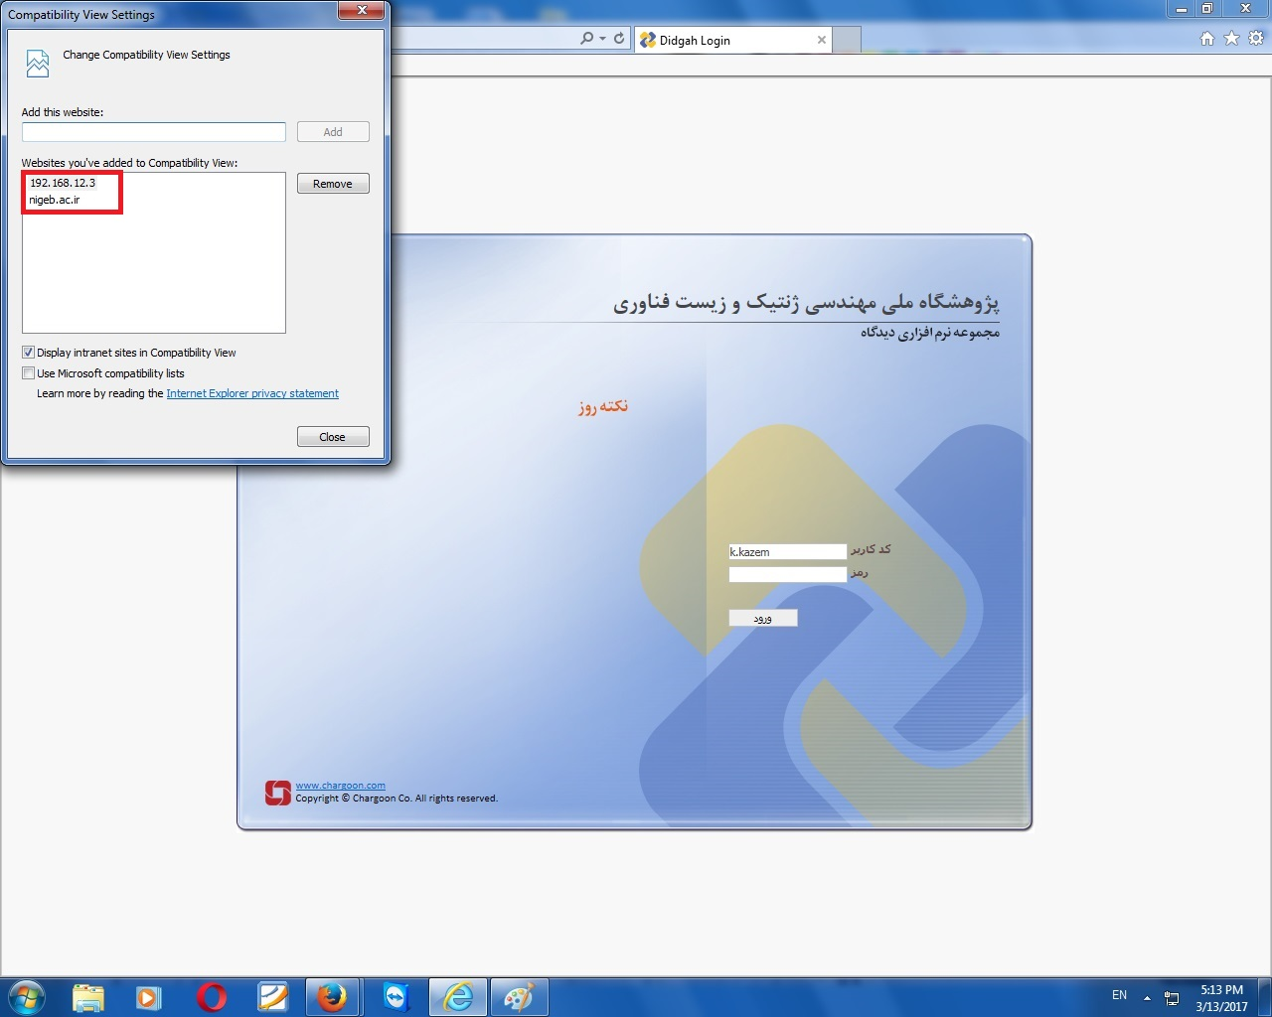

5**- در صورت ورود به سیستم چنانچه کماکان صفحه را به طور نامرتب میبینید میبایست جهت تنظیمات درInternet Explorer از منوی Tools گزینه Internet Option را انتخاب نمایید**.

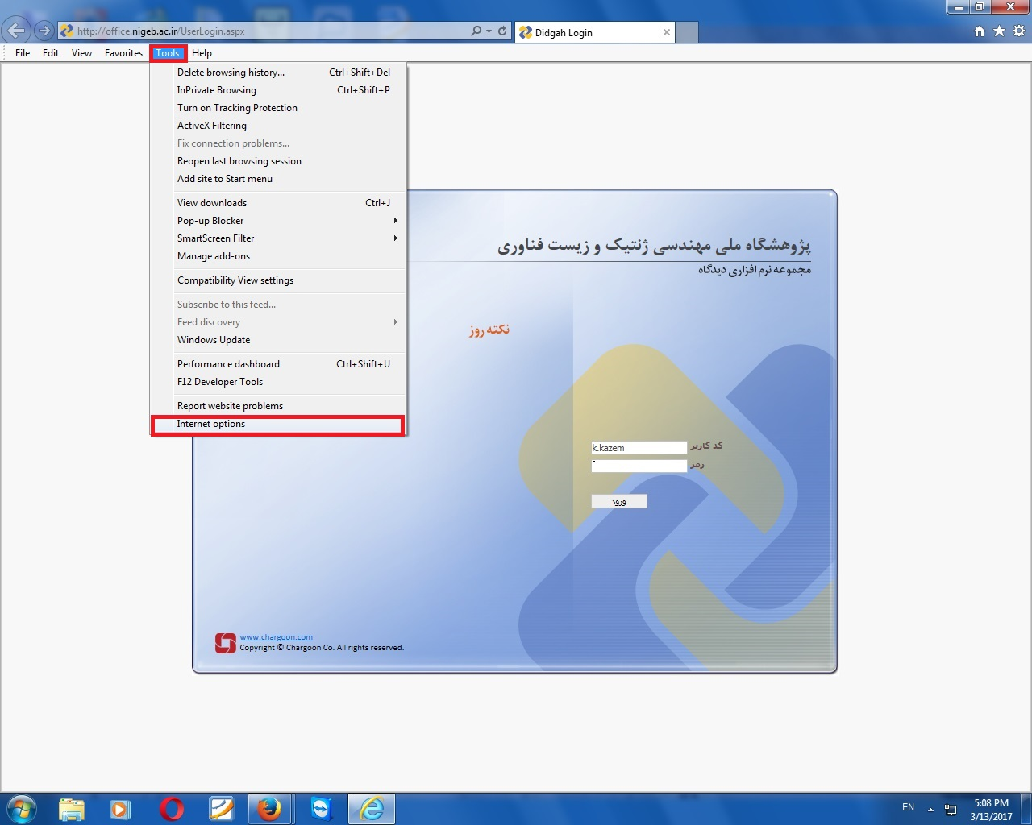

**6-در داخل پنجرهInternet Option -تب Security را انتخاب نموده و برروی Trusted Sits و سپس دکمه Sits را کلیک نمایید.**

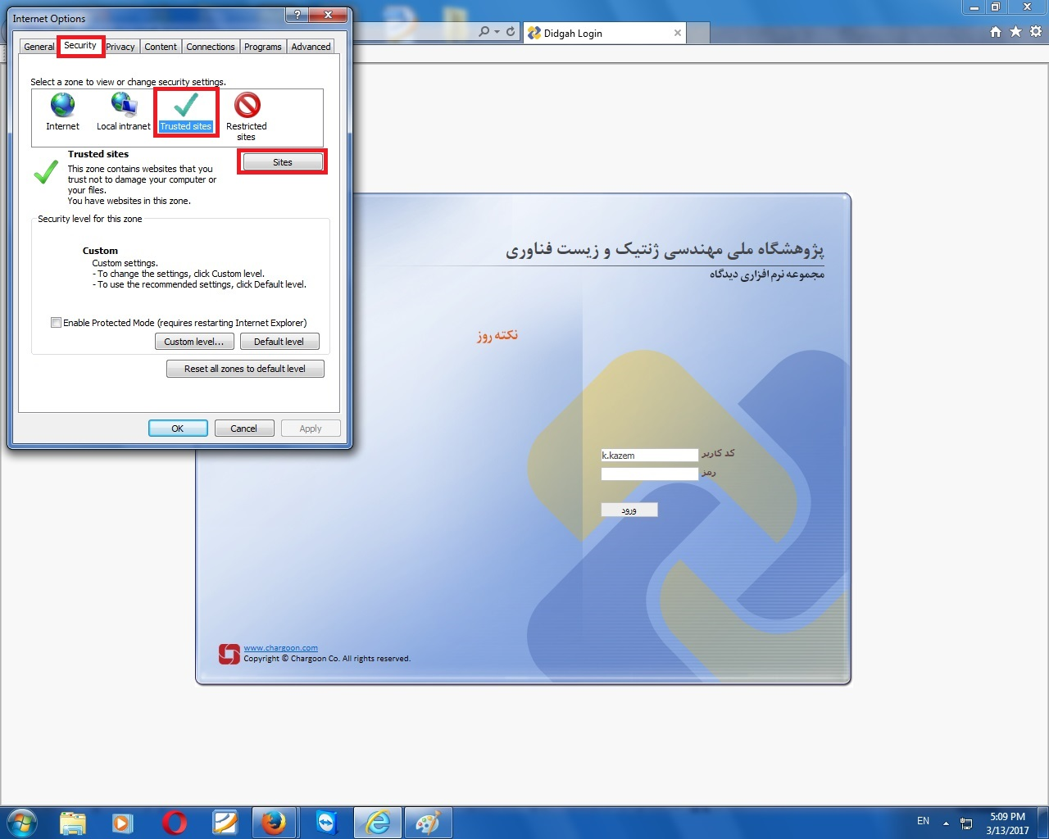

**7-در پنجره Trusted Sits ،در قسمت Add this websits to the zone آدرس office.nigeb.ac.ir را تایپ نموده و پس از برداشتن تیک پایین پنجره بر روی دکمه add کلیک نمایید. همچنین میتوانید آدرس عددی زیر را نیز را اضافه نموده192.168.12.3و سپس پنجره را ببندید.**

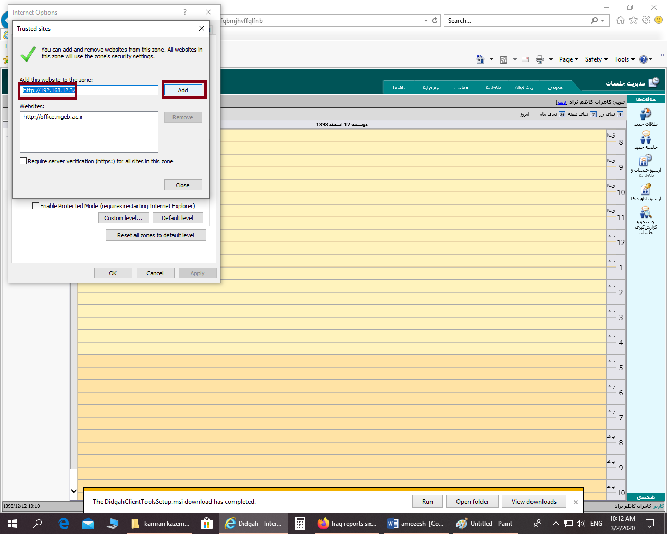

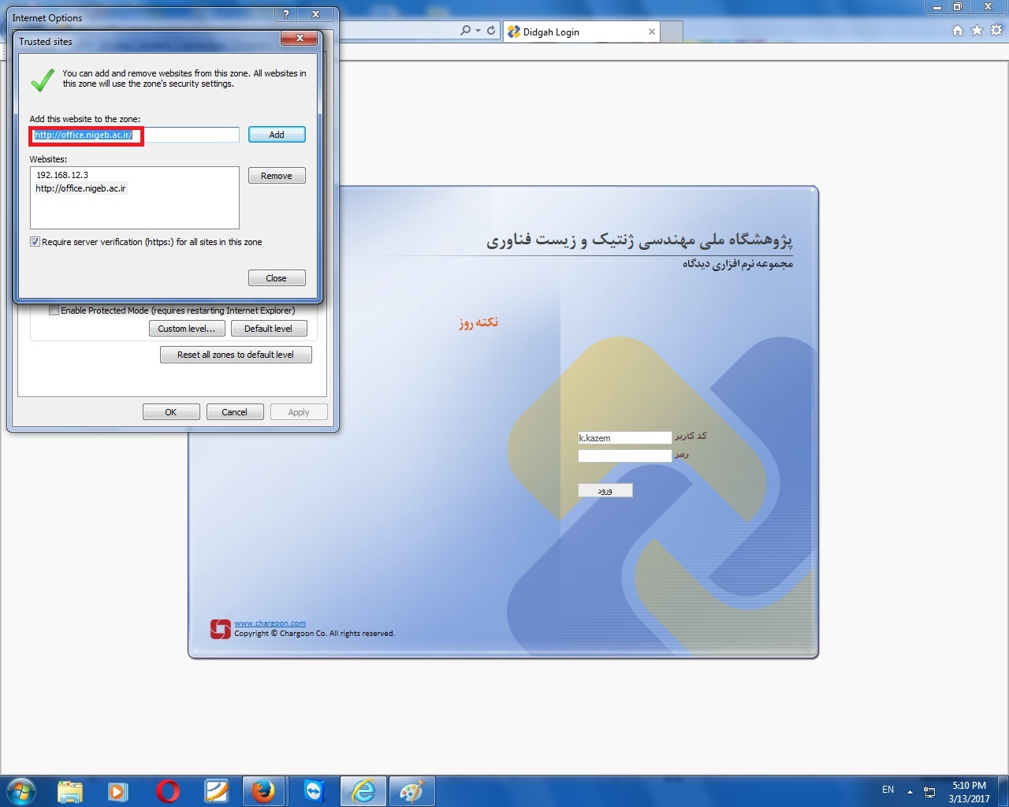

**پس از تنظیمات بالا و ورود به کارتابل خود تصویر کارتابل شما به صورت منظم نمایش داده میشود .**

8**-در صورتی که در هنگام باز کردن نامه داخلی یا انتخاب الگوی نامه با خطای تنظیمات اتوماسیون یا امکان باز گشایی فایل word وجود ندارد مواجه شدید جهت تنظیمات Internet Explorer از منوی Tools گزینه Internet Option را انتخاب نمایید**.



**9-در داخل پنجرهInternet Option -تب Security را انتخاب نموده و برروی Trusted Sits و سپس دکمه Sits را کلیک نمایید.**



**10-در پنجره Trusted Sits ،در قسمت Add this websits to the zone آدرس office.nigeb.ac.ir را تایپ نموده و پس از برداشتن تیک پایین پنجره بر روی دکمه add کلیک نمایید. همچنین میتوانید آدرس عددی زیر را نیز را نیز اضافه نمایید192.168.12.3و سپس پنجره را ببندید.**





**11-مجددا در پنجره Internet Option تب security و انتخاب آیتم Trusted Sits بر روی دکمه Custome level کلیک نمایید تا وارد پنجره Security Setting شوید**.

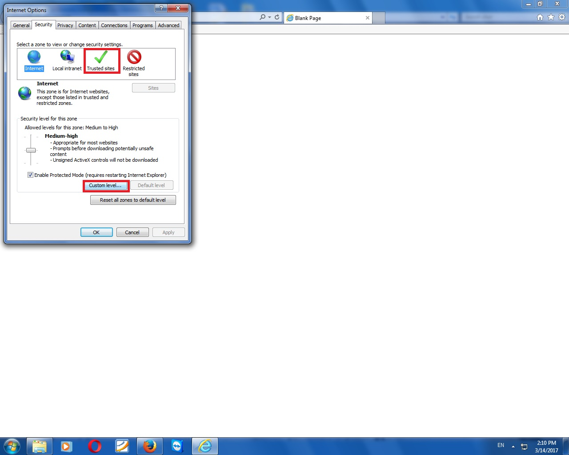

**12-در پنجره Security Setting تمامی گزینه های Activex را Enable نموده به غیر از گزینه Only allow approved domains to use activex without prompt را که باید Disable نمایید.**

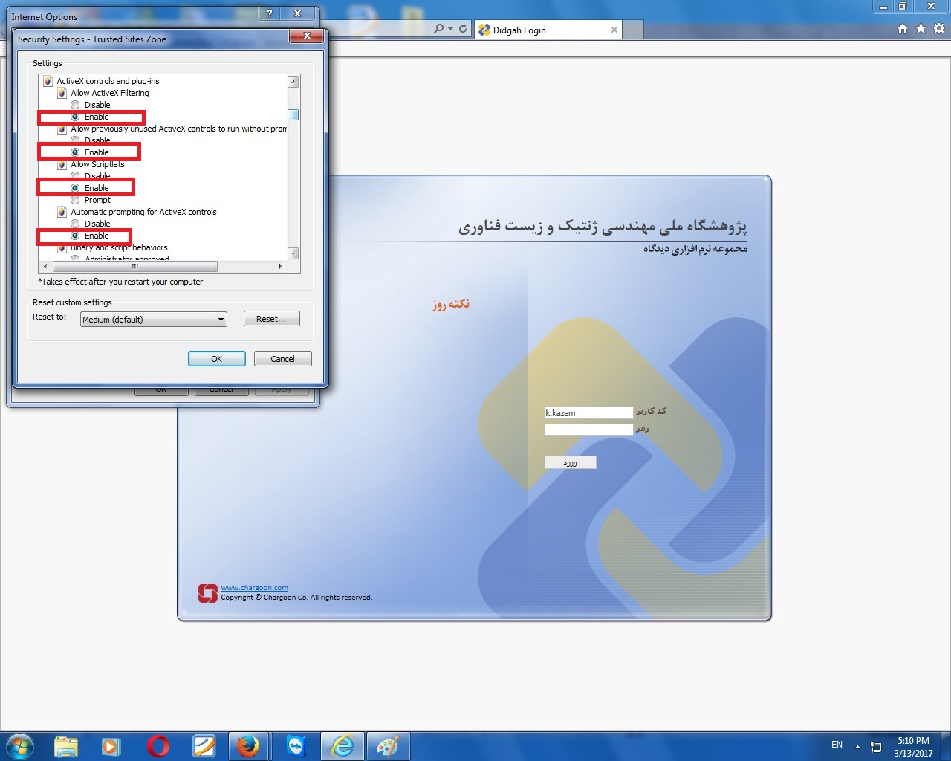

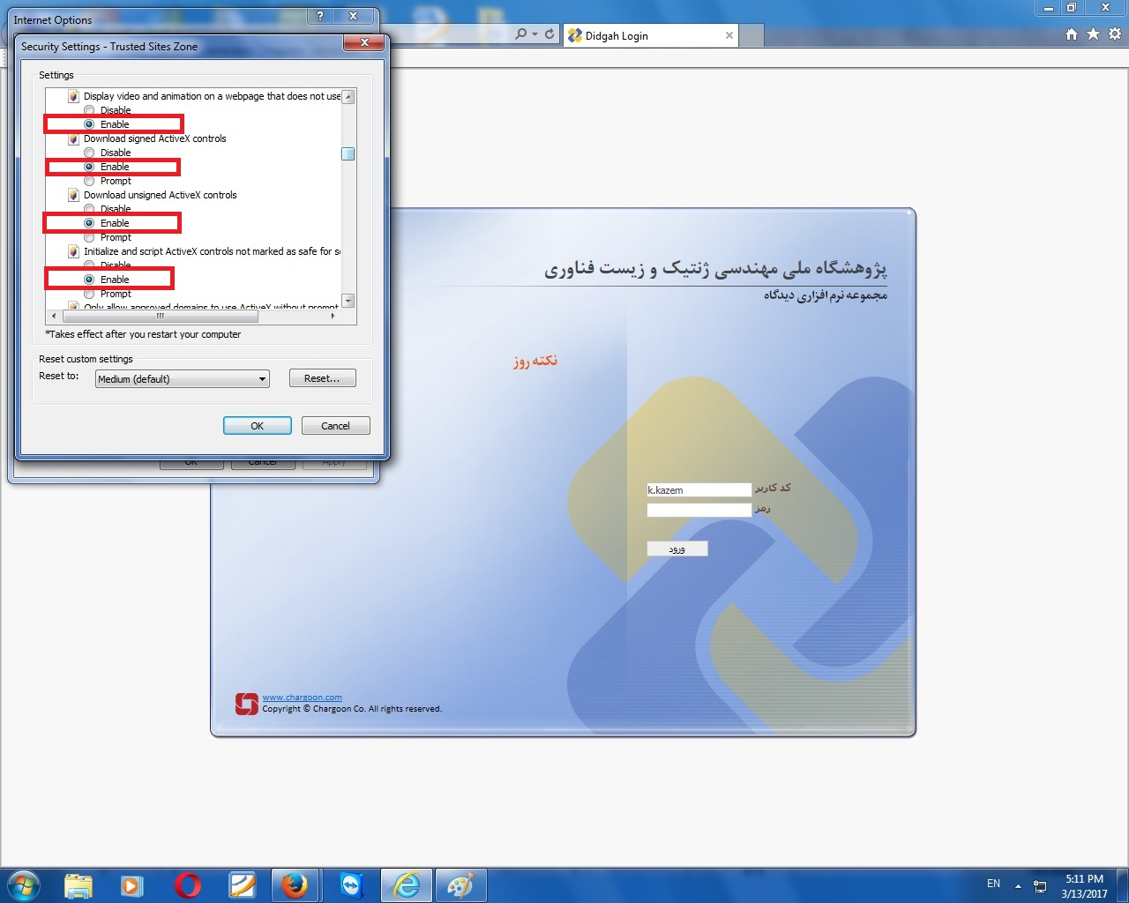

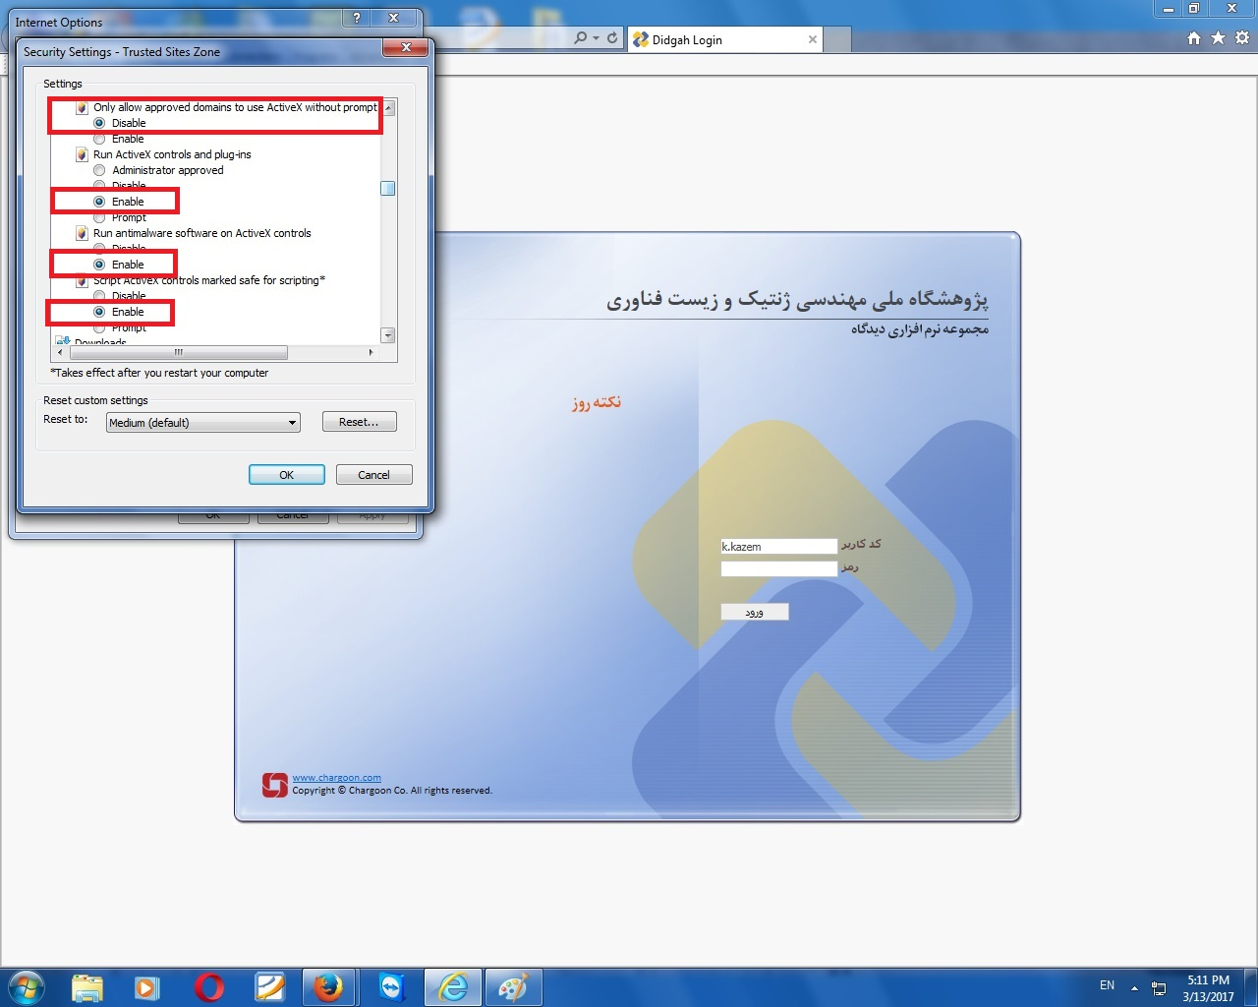

13**-در پنجره Security Setting گزینه Use pop up blocker را Disabelنمایید. سپس بر روی دکمه ok کلیک نمایید.**

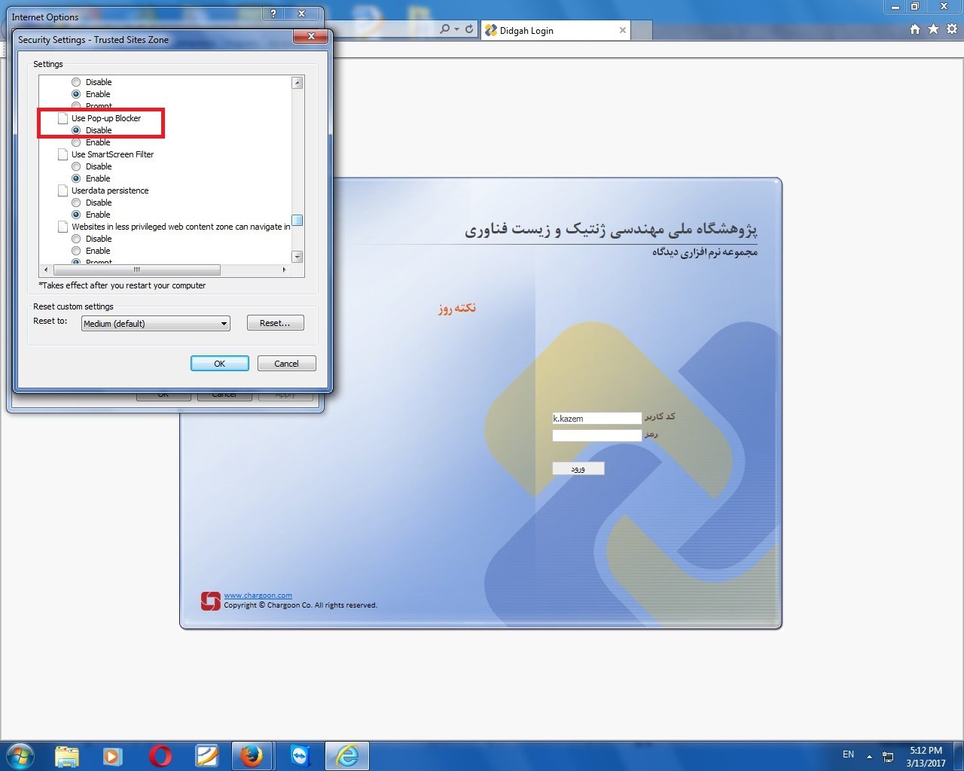

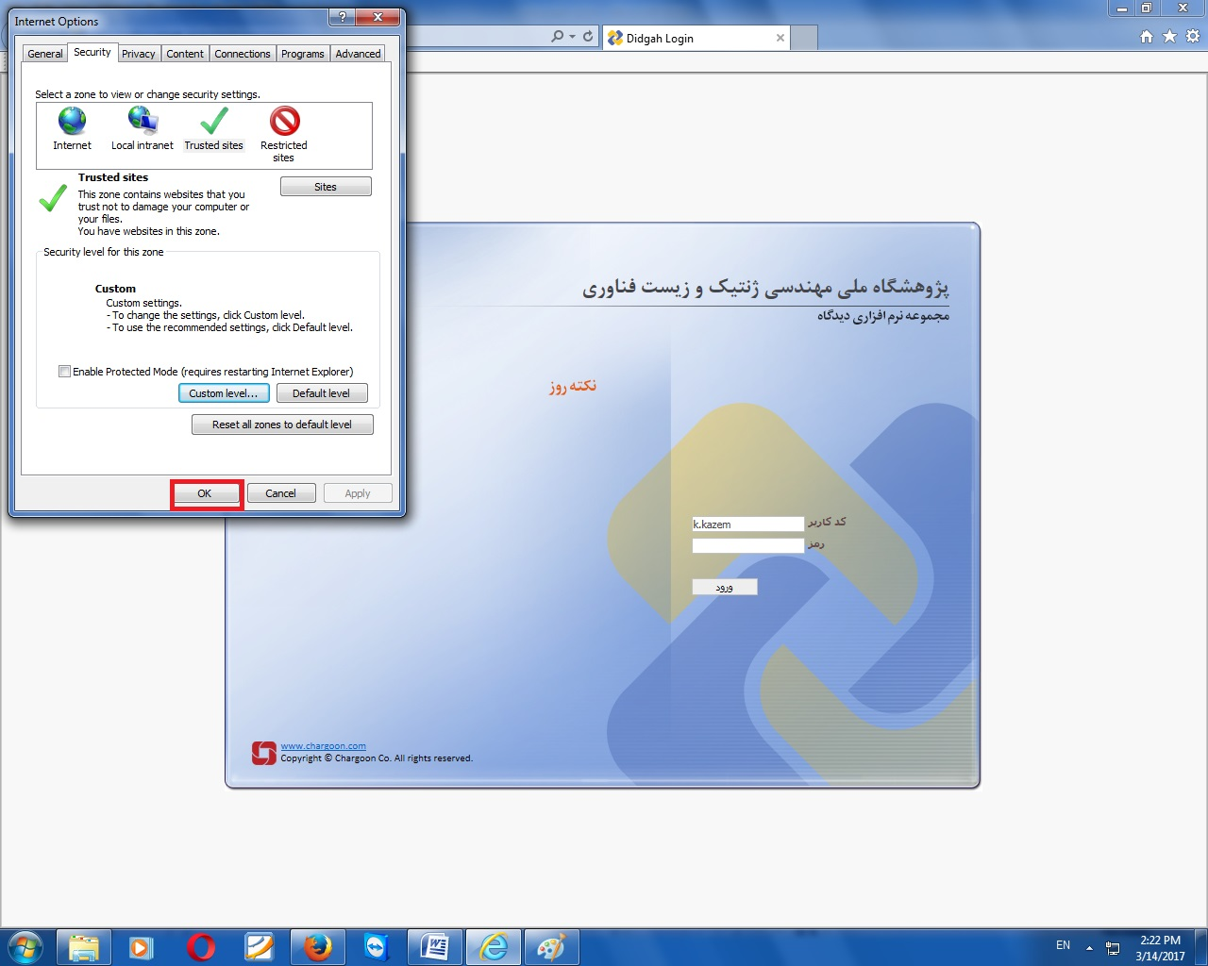

با تشکر :کامران کاظم نژاد

12/12/1398